Cahier des charges
Système Multi-Agents (SMA)

NETINFO
Projet de Fin d'Études
Plateforme intelligente de gestion de projets basée sur un système multi-agents
Année Universitaire 2025/2026

Table des matières

1. Introduction 1
1.1 Contexte du projet 1
1.2 Présentation du projet 1
1.3 Problématique identifiée 1
1.4 Objectifs du projet 2
2. Exigences fonctionnelles et étude théorique 2
2.1 Intelligence Artificielle et LLM 2
2.2 Framework LangChain 2
2.3 Architecture React et React Native 3
2.4 Technologies d’infrastructure 3
3. Analyse et conception du système SMA 4
3.1 Architecture fonctionnelle cible 4
3.2 Diagramme de cas d’utilisation 5
3.3 Acteurs et rôles du système 5
3.3.1 Acteurs Humains 5
3.3.2 Agents Intelligents 6
3.4 Description des flux du système 7
3.4.1 Flux de création du projet 7
3.4.2 Flux de Gestion d’urgence 8
3.4.3 Système multi-agent coopératifs 8
3.5 Interfaces d’interaction homme–agent 9
3.6 Charte graphique 15
3.7 Types de projets et méthodologie 15
3.7.1 Classification des Projets 15
3.7.2 Méthodologie Scrum 16
4. Architecture technique du système 16
4.1 Composants Frontend 17
4.2 Composants Backend 18
4.3 Composants Data 18
5. Conclusion 19

1. Introduction
Ce cahier des charges présente la conception d’un système intelligent de gestion de projets basé sur une architecture multi-agents. Il vise à répondre aux défis liés à la complexité des projets et à l’optimisation des processus. Le document définit les besoins, les objectifs et les solutions techniques proposées

1.1 Contexte du projet
Ce projet consiste à concevoir une plateforme intelligente multi-agents pour assister le Project Manager IT face aux défis de la transformation digitale et à la complexité technique. L'outil s'appuie sur des agents IA et une architecture web et mobile moderne pour optimiser la coordination d'équipes et la gestion des risques. L'intégration de mécanismes de gamification avancés permet d'améliorer la prise de décision stratégique et l'engagement au sein des organisations.

1.2 Présentation du projet
Le système multi-agents (SMA) dédié à la gestion de projets multiples (collaborations, projets internes, R&D, actions caritatives). Il repose sur une architecture d’intelligence artificielle distribuée, où des agents spécialisés se partagent les tâches selon leur expertise. Cette approche offre flexibilité, évolutivité et facilité d’ajout de nouvelles fonctionnalités. Le système vise à améliorer la gestion de projet en automatisant les tâches répétitives et en aidant à la prise de décision grâce à une interface moderne et intuitive.

1.3 Problématique identifiée
L'analyse a identifié plusieurs problèmes clés qui réduisent la productivité et l'efficacité du gestionnaire de projet et de son équipe, formant ainsi les besoins que le système SMA doit résoudre de façon intégrée et intelligente.
Gestion Dispersée et Manque de Centralisation: les informations sont éparpillées sur Excel et Google Drive, rendant difficile une vision globale et cohérente des projets.
Oublis Fréquents et Perte d'Opportunités: absence de rappels automatisés, entraînant des échéances manquées et des occasions perdues, augmentant la charge cognitive et le stress.
Perte Documentaire et Temps de Recherche: difficulté à retrouver les fichiers pertinents malgré l’organisation par dossiers, ce qui fait perdre beaucoup de temps au gestionnaire.
Allocation de Tâches Sous-Optimale: les tâches sont distribuées sans tenir compte des compétences ni de la charge de travail, créant des déséquilibres et affectant la qualité des livrables.
Communication Fragmentée: les échanges passent par plusieurs canaux non intégrés (emails, WhatsApp, réunions), compliquant le suivi et risquant la perte d’informations importantes.

1.4 Objectifs du projet
La mission consiste à développer une plateforme intelligente multi-agents capable d’assister un Project Manager IT dans la planification, le suivi, l’analyse, la prise de décision et l’innovation
L'accent est mis sur la simplicité, la flexibilité, et une éventuelle extension vers une application mobile.

Axe Stratégique | Objectifs Détaillés et Indicateurs de Succès
Automatisation Intelligente | Génération automatique des cahiers des charges depuis des notes brutes, allocation optimisée des tâches basée sur les compétences et la disponibilité, notifications proactives multi-canal. KPI : réduction de 70% du temps administratif.
Centralisation de l'Information | Référentiel unique consolidant projets, tâches, documents et communications. Historique complet des réunions avec PV accessibles. KPI : temps de recherche documentaire divisé par 5.
Aide à la Décision | Recommandations contextuelles pour l'arbitrage de ressources, détection précoce des risques et anomalies, génération de scénarios prédictifs. KPI : amélioration de 40% du respect des deadlines.
Collaboration Unifiée | Interface unique pour l'ensemble des interactions projet, visibilité transversale pour le manager, espace personnalisé pour chaque membre. KPI : satisfaction utilisateur > 85%.

2. Exigences fonctionnelles et étude théorique

2.1 Intelligence Artificielle et LLM
L'IA permet aux machines de simuler l'intelligence humaine. Les LLM (comme GPT) sont des modèles très puissants basés sur l'architecture "Transformer", capables de comprendre et de générer du texte avec une grande cohérence.
- Dans notre projet : Ils servent de "cerveau" pour analyser les documents de projet, extraire automatiquement les besoins et rédiger des résumés ou des cahiers des charges.

2.2 Framework LangChain
C'est une boîte à outils qui permet de créer facilement des applications avec des LLM. Elle propose plusieurs fonctions clés :
- Le RAG : Permet au modèle d'aller chercher des informations précises dans nos documents avant de répondre.
- LangGraph : Organise le travail des agents sous forme de étapes (qui fait quoi et dans quel ordre).
- Les Agents ReAct : Des agents capables de réfléchir, d'utiliser des outils (comme une base de données) et d'agir.
- Dans notre projet : C'est le moteur qui construit et coordonne nos différents agents spécialisés.

2.3 Architecture React et React Native
- React (Pour le Web) : Une technologie qui construit des sites web rapides en assemblant des blocs visuels réutilisables.
- React Native (Pour le Mobile) : Utilise la même logique pour créer de vraies applications mobiles (iOS et Android), sans avoir à les coder deux fois.
- Dans notre projet : Nous utilisons React pour le tableau de bord sur ordinateur, et React Native pour l'application mobile (pour consulter les tâches ou recevoir des alertes en déplacement).

2.4 Technologies d’infrastructure
Pour que le système soit rapide, solide et capable de gérer beaucoup de données, nous utilisons trois outils :
- Kafka (Le messager) : Un système de communication qui permet aux agents de s'envoyer des messages en temps réel de manière sécurisée. Si un agent tombe en panne, les autres continuent de fonctionner.
- Redis (Le cache) : Une mémoire ultra-rapide qui garde les informations fréquemment utilisées sous la main pour éviter de faire attendre l'utilisateur.
- Docker & Kubernetes (Les chefs d'orchestre) : Docker emballe chaque agent dans une "boîte" isolée. Kubernetes gère toutes ces boîtes : il les fait tourner, les répare automatiquement en cas d'erreur, et en ajoute si le système est surchargé.

3. Analyse et conception du système SMA

3.1 Architecture fonctionnelle cible
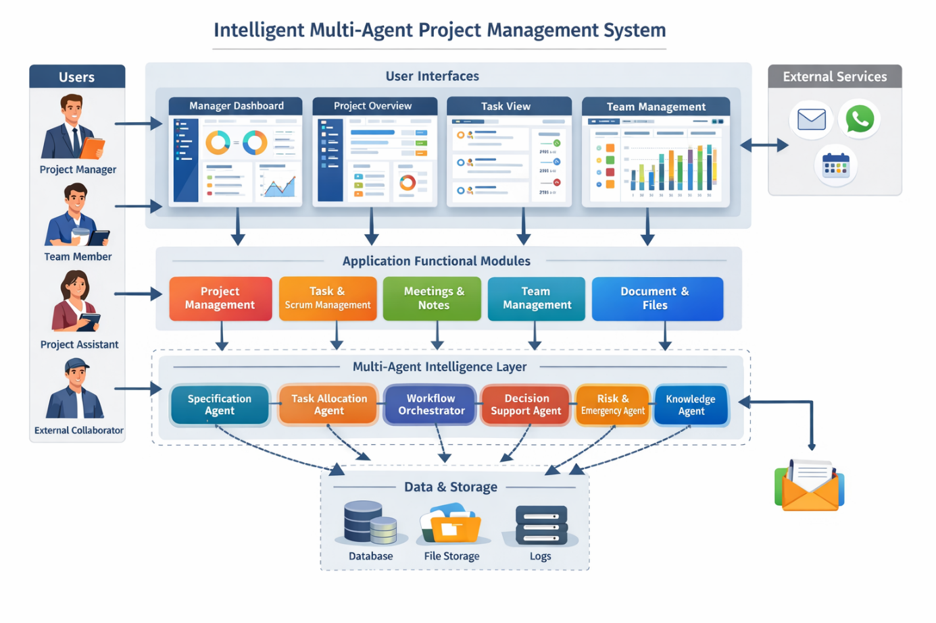
L’architecture fonctionnelle cible de la plateforme repose sur une organisation modulaire permettant la séparation claire des responsabilités entre les composants du système.

3.2 Diagramme de cas d’utilisation
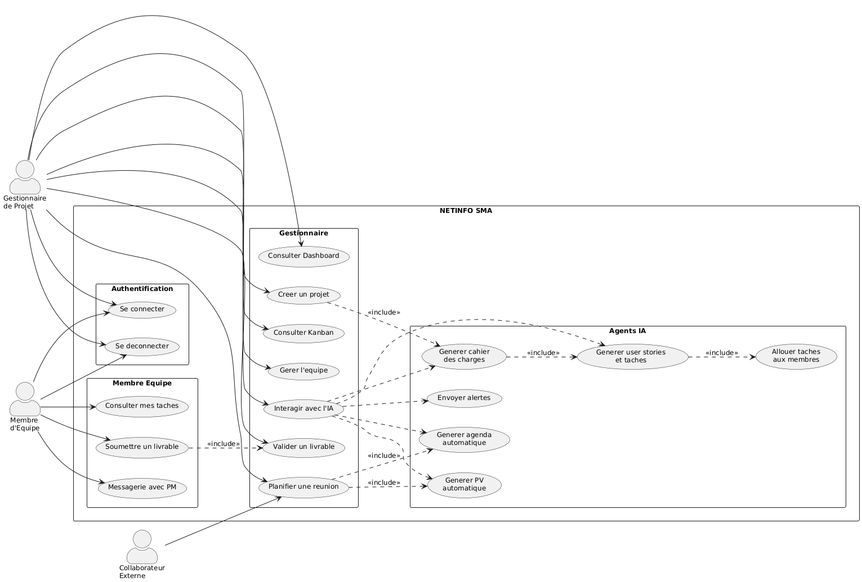Ce diagramme montre les interactions entre 3 acteurs (Gestionnaire, Membre d'Équipe, Collaborateur Externe) et les fonctionnalités de la plateforme NETINFO SMA, organisées en 4 packages : Authentification, Gestionnaire, Agents IA et Membre d'Équipe. Les Agents IA automatisent les tâches lourdes comme la génération du cahier des charges, des user stories et de l'agenda, tandis que le Gestionnaire supervise et valide le travail.

3.3 Acteurs et rôles du système

3.3.1 Acteurs Humains
Le système distingue plusieurs catégories d'utilisateurs humains, chacun disposant de droits et d'interfaces adaptés à leur rôle dans l'organisation. Cette différenciation permet d'offrir une expérience personnalisée tout en maintenant la sécurité et la cohérence des données.
- Gestionnaire de Projet (Manager)
Acteur principal du système, Il a une vue complète sur projets, équipes et métriques, peut créer et réassigner des tâches, valider les livrables, gérer réunions et produire des comptes-rendus.
- Membres de l'Équipe
Consultent leurs tâches et échéances, soumettent les livrables, marquent les tâches comme terminées, communiquent avec le gestionnaire, et disposent d’un profil de compétences pour une allocation optimisée des tâches.

- Assistant du Gestionnaire
Complète les informations que le système ne peut générer automatiquement, comme les comptes-rendus de réunions (PV), les détails contextuels des interactions externes et les ajustements manuels nécessaires.
- Invités Externe
Intervenants (clients, partenaires, stagiaires) accédant de manière contrôlée aux réunions selon les nécessités et la durée du projet.

3.3.2 Agents Intelligents
Le cœur du système repose sur une architecture multi-agents où chaque agent possède une spécialisation distincte. Ces agents collaborent entre eux pour offrir une expérience utilisateur fluide et intelligente. La communication inter-agents suit des protocoles définis permettant l'échange d'informations et la coordination des actions.

Agent | Responsabilités Principales | Interactions
Agent Projet | Analyse fichiers, génère spécifications, crée et alloue les tâches | Équipe, Notification, Workflow
Agent Workflow | Orchestre les flux de travail, surveille l'avancement global | Tous les agents
Agent Urgence | Gère les crises, propose des plans de backup | Workflow, Décision
Agent Décision | Aide à la décision, analyse les métriques, recommandations | Manager, Workflow
Agent Notification | Multi-canal (app, email, WhatsApp), personnalisation | Tous les agents, Équipe
Agent Document | Indexation, recherche, versioning des fichiers | Projet, Workflow
Agent Réunion | Préparation réunions, génération supports, emails | Manager, Projet, Document

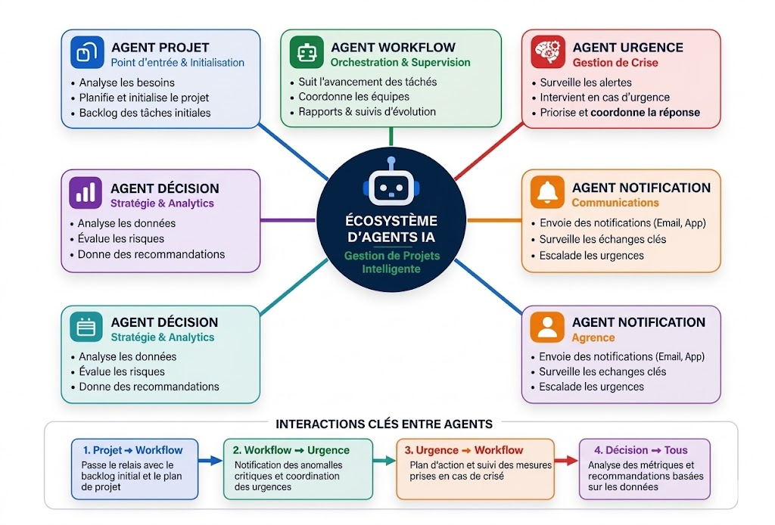

3.4 Description des flux du système
L'Agent Notification implémente un système sophistiqué de diffusion d'informations supportant plusieurs canaux de communication simultanés. Chaque notification est caractérisée par un type métier, une priorité technique, un contenu personnalisé, et des règles de routage déterminant les canaux à activer

3.4.1 Flux de création du projet
Lorsqu’un manager dépose un fichier pour démarrer un projet, le système multi-agents lance automatiquement une chaîne d’événements. L’Agent Document indexe le fichier, puis l’Agent Projet analyse le contenu et génère le cahier des charges. Après validation du manager, les tâches sont créées et assignées. Ensuite, l’Agent Notification envoie des alertes aux membres concernés. Enfin, l’Agent Workflow enregistre le projet pour assurer son suivi continu.
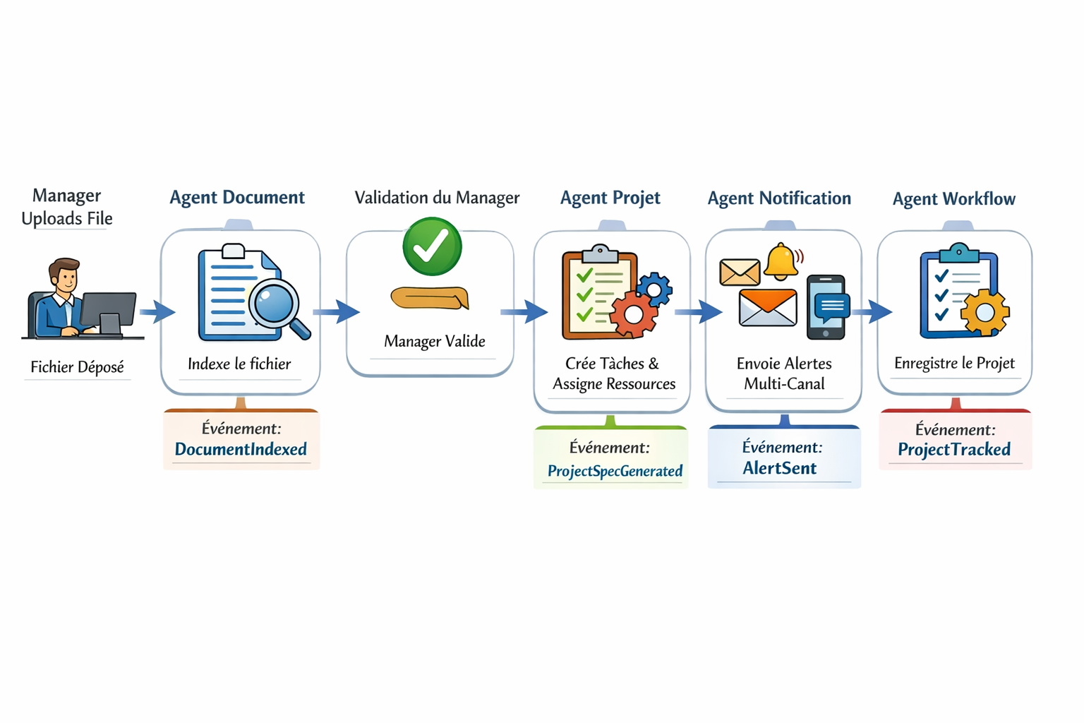

3.4.2 Flux de Gestion d’urgence
Lorsqu’une situation critique est détectée, l’Agent Workflow publie une alerte (CriticalAlert). L’Agent Urgence analyse l’impact, propose des solutions et consulte l’Agent Décision. Une fois le plan défini, il déclenche une action (EmergencyAction) qui entraîne la réallocation des tâches et l’envoi de notifications.
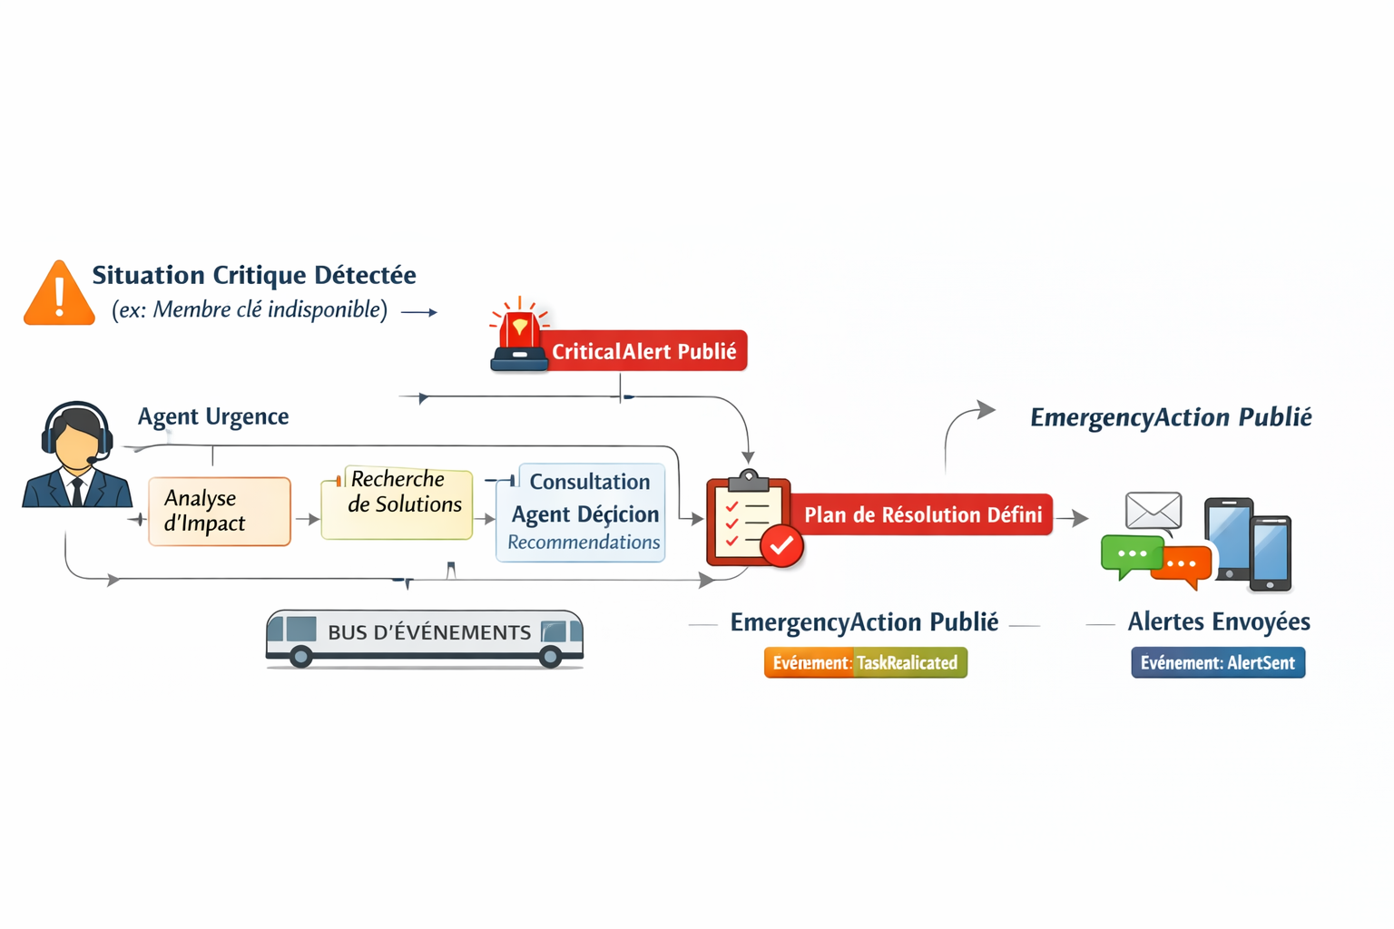

3.4.3 Système multi-agent coopératifs
Le diagramme suivant illustre la topologie des interactions entre les différents agents du système, centrés autour du bus de communication
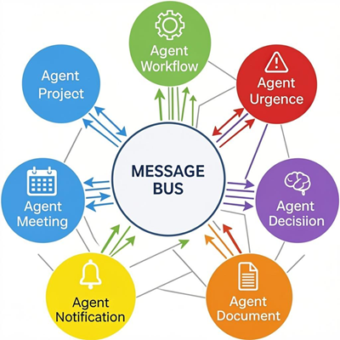

3.5 Interfaces d’interaction homme–agent
Les interfaces utilisateur ont été conçues selon les principes du Material Design et de l'UX moderne, avec une attention particulière portée à l'efficacité et à la réduction de la charge cognitive. L'objectif est de permettre aux utilisateurs d'accomplir leurs tâches avec un minimum de clics et une courbe d'apprentissage réduite. Les interfaces s'adaptent automatiquement au contexte de l'utilisateur : rôle, projets en cours, notifications en attente.

- Interface de Connexion
Page d'entrée épurée facilitant l'accès via un formulaire classique et des boutons d'accès rapide à des comptes de test.
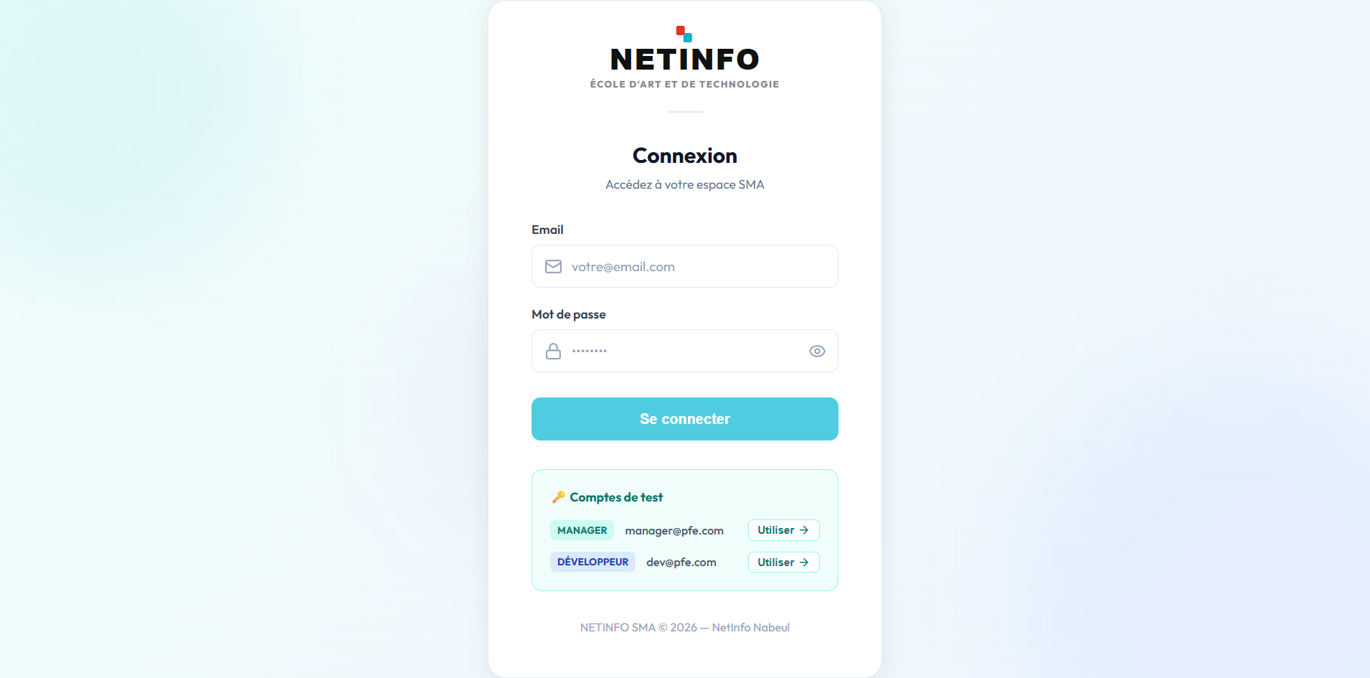

- Interface Dashboard Manager
Centre de commande du manager synthétisant les livrables urgents, l'avancée globale des projets et les suggestions de l'IA.
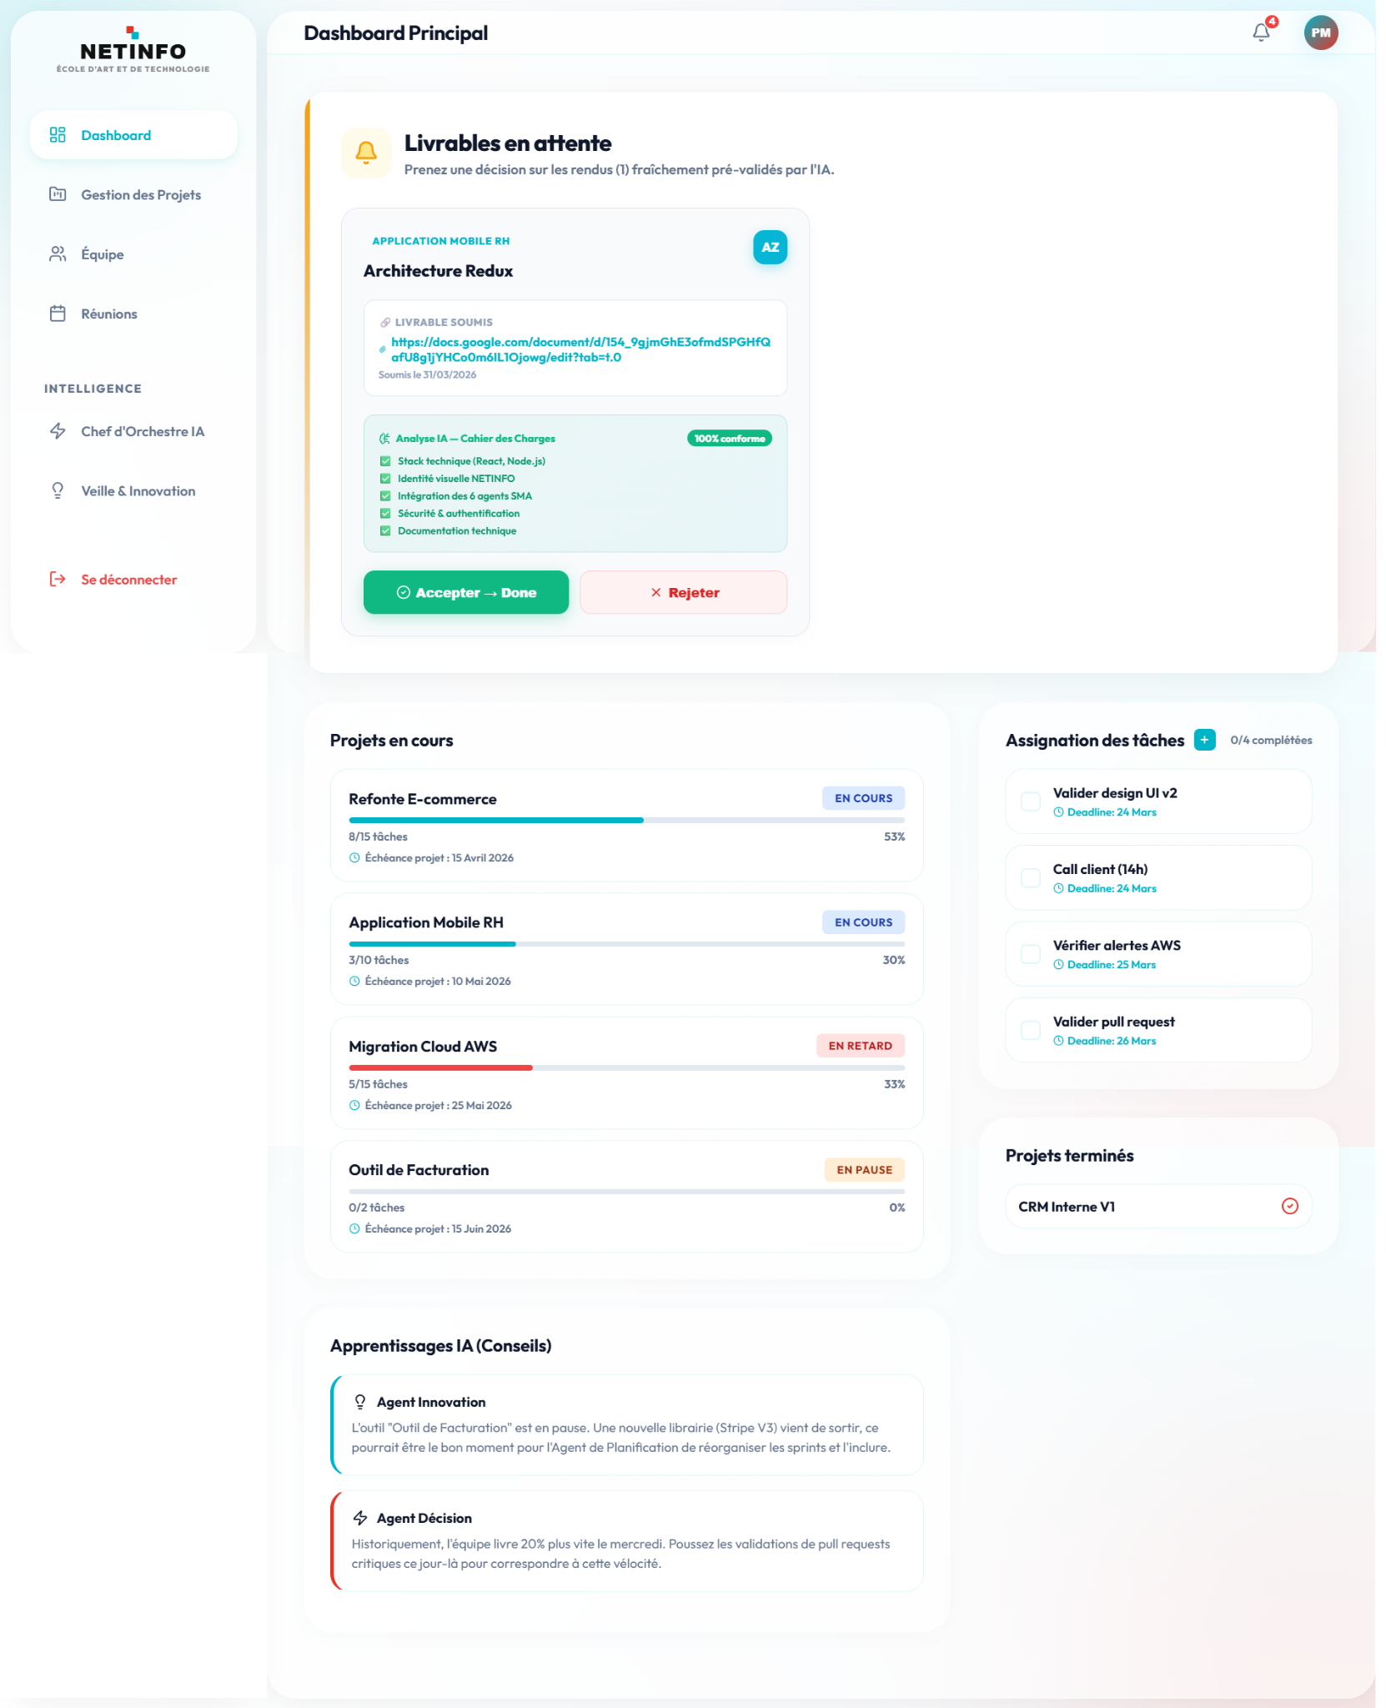
- Interface Gestion des Projets
Vue d'ensemble des projets sous forme de cartes visuelles chiffrées, utilisant un code couleur pour repérer rapidement leur état (avancement, retard, pause).
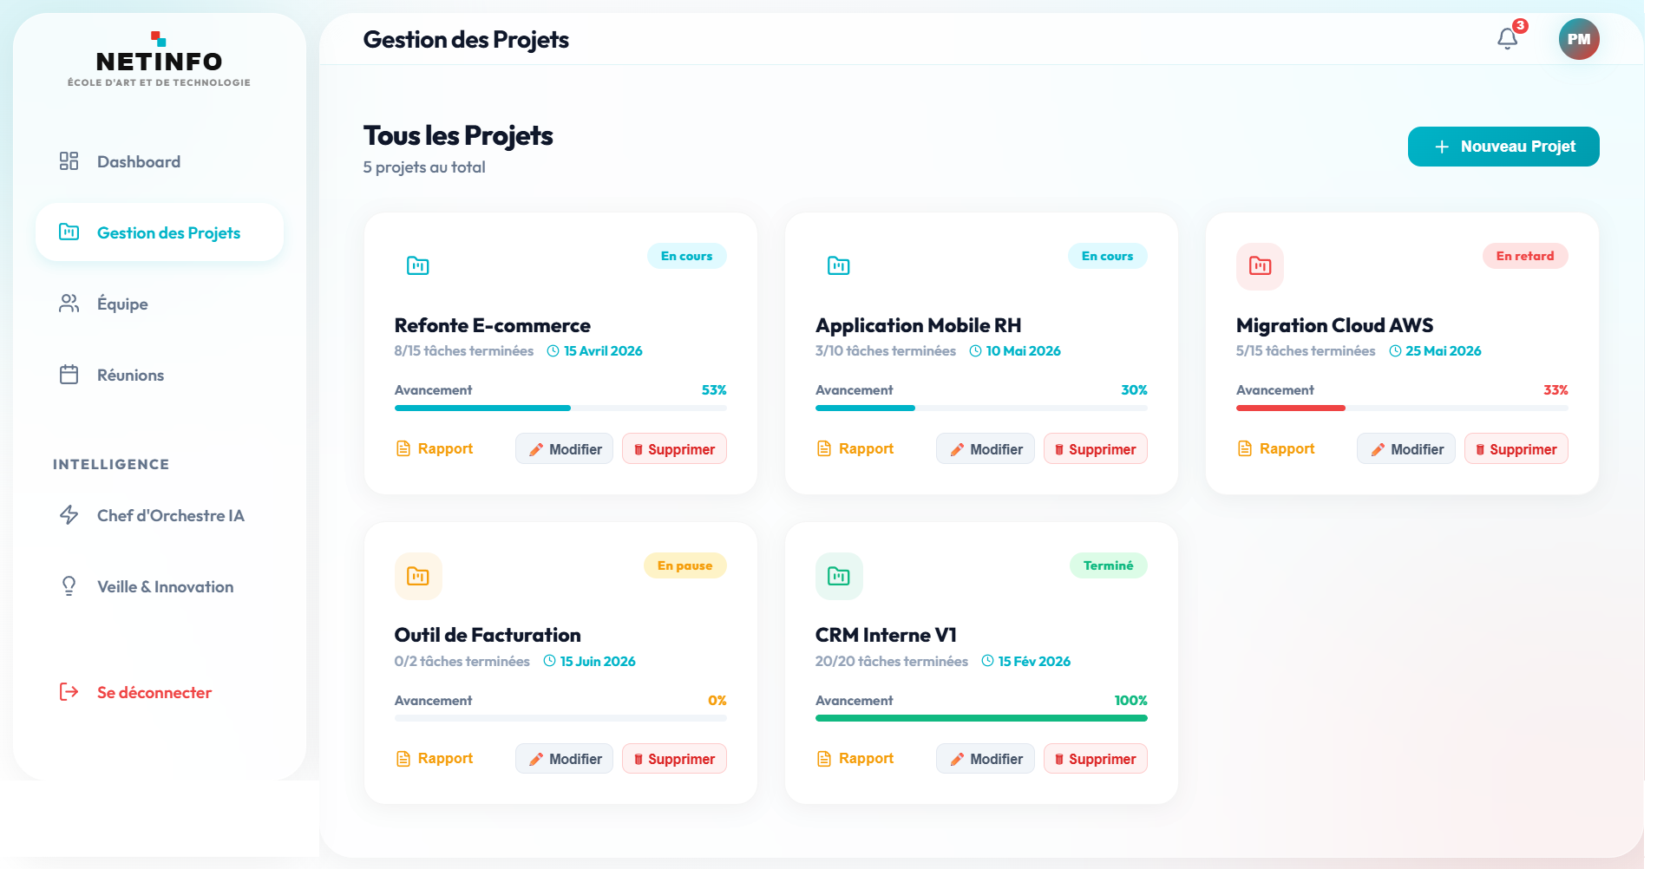
- Interface Gestion de l’Equipe
Tableau de bord RH listant les compétences de chacun et indiquant leur charge de travail pour optimiser l'allocation des tâches.
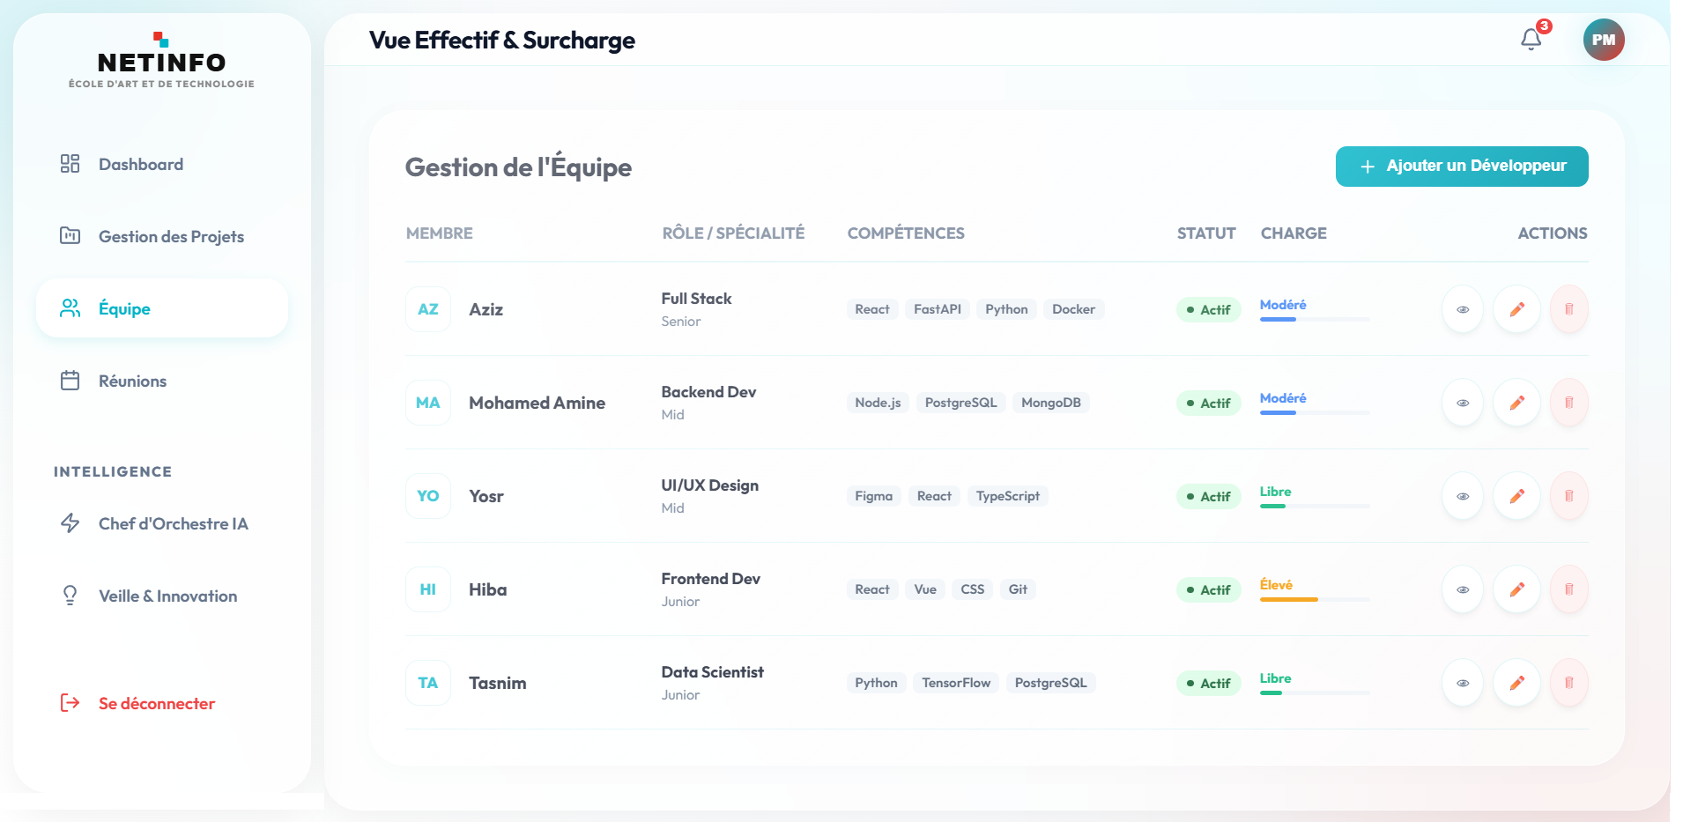

- Interface de Réunions
Module pratique pour organiser des réunions en configurant le format (ligne/présentiel) et en sélectionnant les participants.
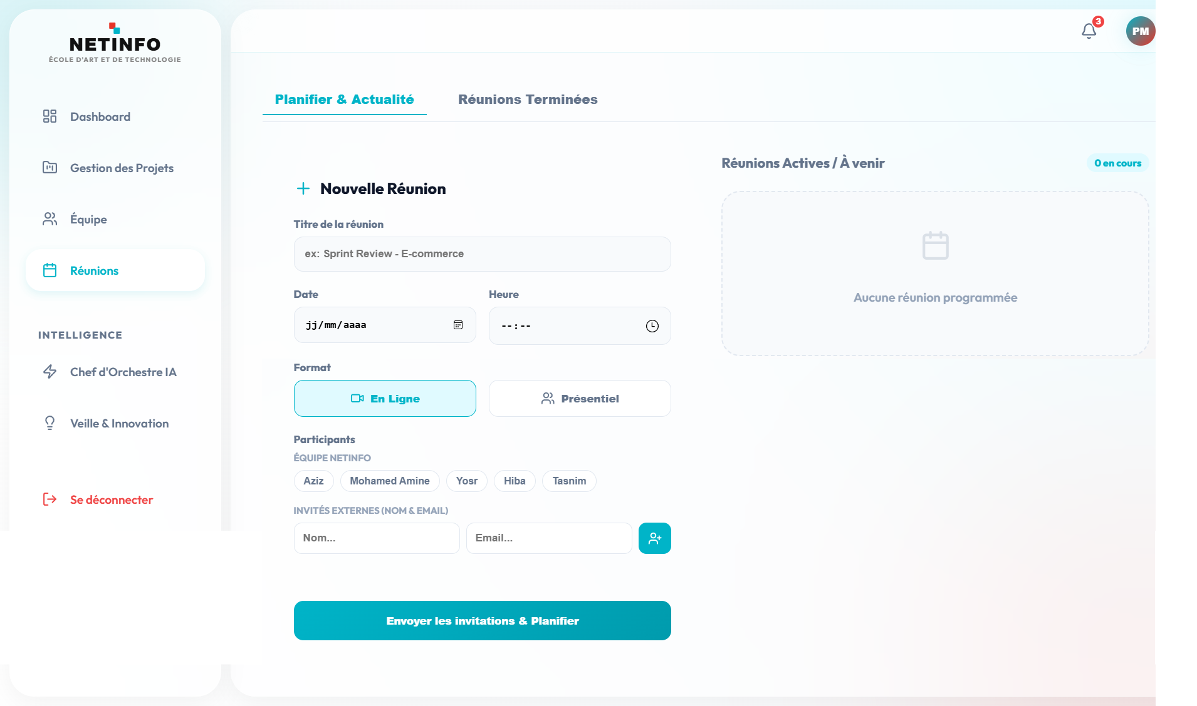
- Interface Chef d’Orchestre IA
Chat innovant avec une IA centrale qui analyse les requêtes et les distribue automatiquement aux agents spécialisés adaptés.
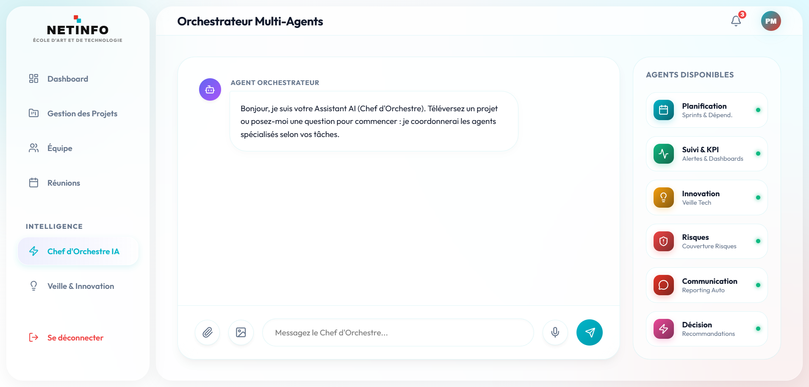

- Interface Veille et Innovation
Espace R&D évaluant de nouvelles technologies et attribuant des statuts décisionnels pour préparer leur intégration future.

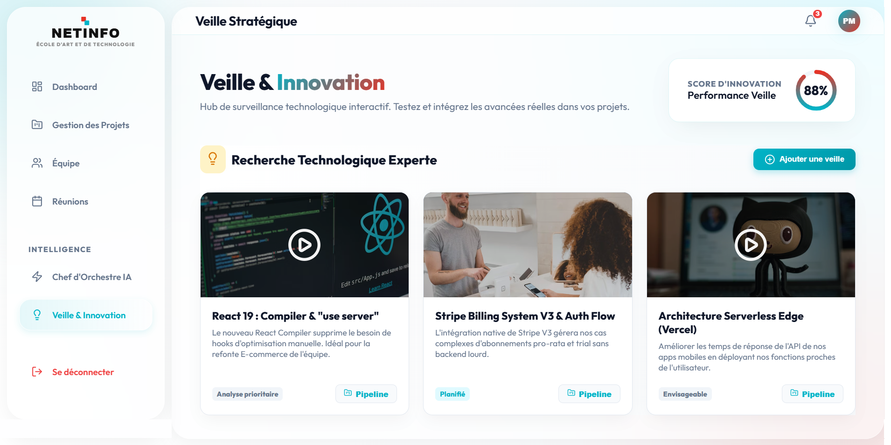

- Interface Dashboard Developpeur
Tableau de bord individuel centralisant le suivi des projets et intégrant des widgets techniques (radar tech, outils dev) pour un travail quotidien optimisé.
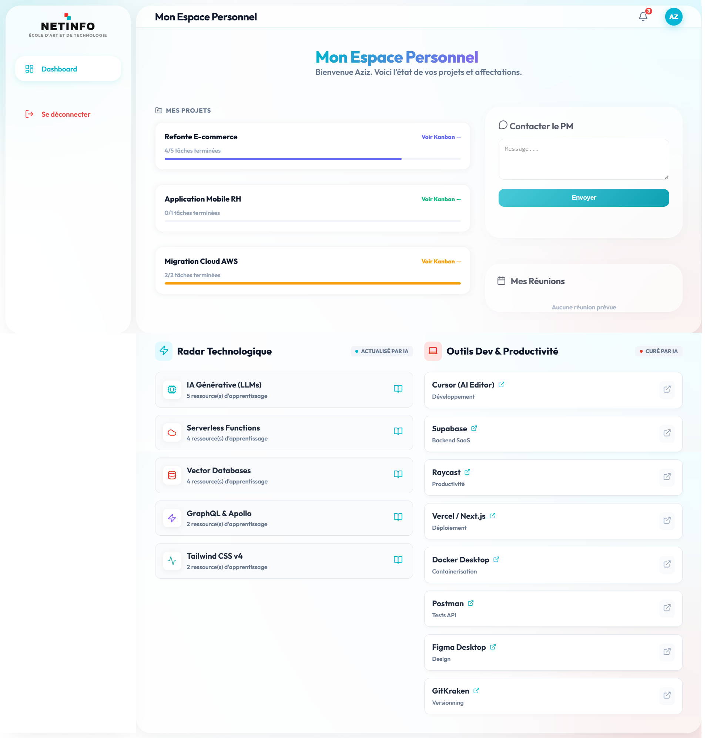

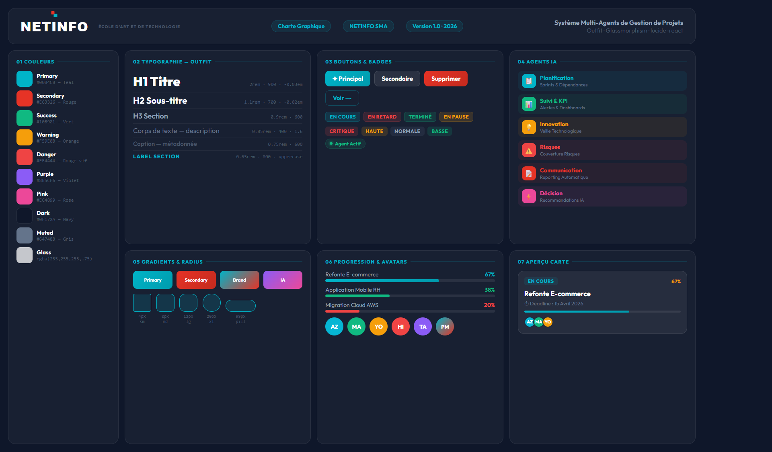
3.6 Charte graphique

3.7 Types de projets et méthodologie

3.7.1 Classification des Projets
Le système prend en charge différents types de projets, chacun avec ses spécificités en termes de workflow, de stakeholders et de métriques de suivi. Cette classification permet aux agents d'adapter leur comportement au contexte du projet.
Type | Caractéristiques | Spécificités SMA
Collaboration | Partenariats externes, co-développement avec d'autres organisations | Gestion des accès externes, synchronisation inter-équipes
Caritatif | Projets sociaux et humanitaires, implication de bénévoles | Métriques d'impact social, gestion des bénévoles
Interne | Développement interne, amélioration de processus | Workflow simplifié, confidentialité renforcée
R&D | Innovation, recherche exploratoire, incertitude élevée | Sprints exploratoires, documentation technique
Événementiel | Organisation d'événements, deadline fixe non négociable | Timeline stricte, checklists de coordination

3.7.2 Méthodologie Scrum
Le système adopte la méthodologie Scrum comme framework de gestion de projet par défaut. L’Agent de planification, opérant sous la supervision de l’Agent Workflow, utilise les principes Scrum pour organiser et optimiser le déroulement des projets tout en automatisant les différentes cérémonies.
- Cérémonies Scrum Automatisées:
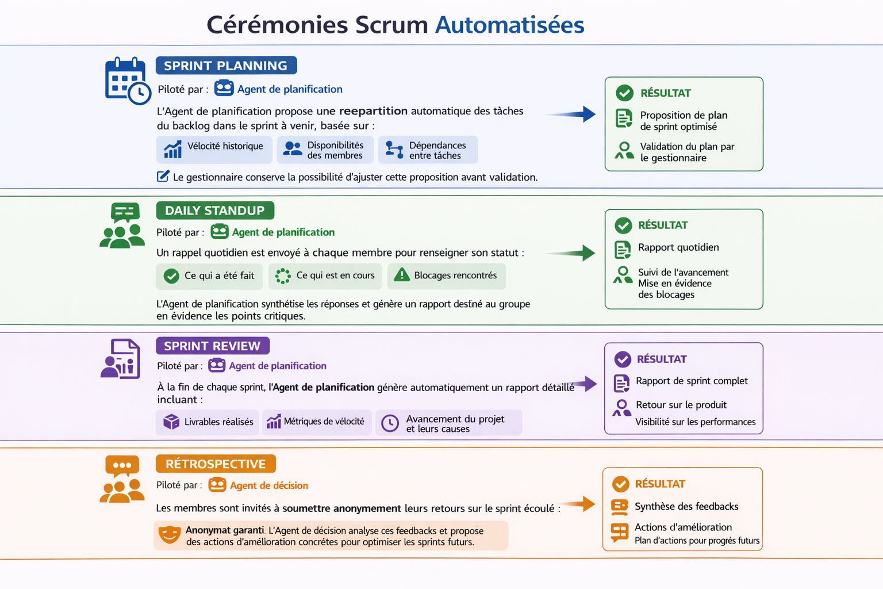

4. Architecture technique du système
L'architecture fonctionnelle du système SMA s'articule autour de trois couches principales interconnectées, chacune ayant une responsabilité bien définie. Cette organisation en couches garantit la séparation des préoccupations, facilite la maintenance et permet une évolution indépendante de chaque composant.
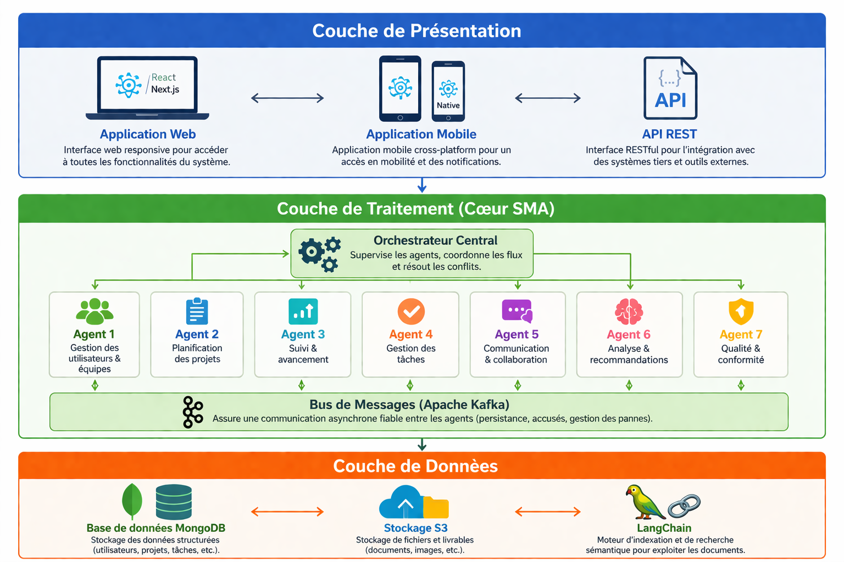

4.1 Composants Frontend
Application Web
- Framework React avec Next.js
- Interface responsive
- Optimisation SEO et performance
Application Mobile
- Développement cross-platform avec React Native
- Synchronisation offline pour fonctionnalités critiques
- Notifications push natives
API Gateway
- Point d’entrée unique pour toutes les requêtes client
- Gestion de l’authentification et autorisation
- Rate limiting & protection contre les abus

4.2 Composants Backend
Microservices Agents
- Chaque agent est un microservice indépendant
- Communication via bus de messages
- Déploiement et scalabilité indépendants
Message Broker
- Utilisation de Apache Kafka
- Communication inter-agents asynchrone
- Garanties at-least-once
- Persistance et replay des messages
API Services
- REST pour opérations CRUD
- GraphQL pour requêtes complexes
- Webhooks pour intégrations externes

4.3 Composants Data
Base de données relationnelle
- MongoDB pour les données structurées, schéma optimisé pour les requêtes fréquentes.
Stockage de fichiers
- Compatible S3 , chiffrement côté serveur, gestion du cycle de vie des fichiers.
Recherche & IA
- Utilisation de LangChain
- Recherche sémantique basée sur embeddings
- Orchestration des agents IA
- Support RAG (Retrieval-Augmented Generation)

5. Conclusion
Ce Système Multi-Agents (SMA) décompose la gestion de projets en sept agents spécialisés qui collaborent via un bus de communication unifié pour couvrir tout le cycle de vie des projets. L'architecture automatise les tâches administratives et optimise l'allocation des ressources en fonction des compétences réelles, réduisant ainsi la charge de travail manuelle. Grâce à une gestion centralisée et des notifications ciblées, le système élimine la dispersion documentaire tout en prévenant la surcharge informationnelle. Enfin, il renforce la réactivité des équipes grâce à une détection précoce des crises et un support à la décision basé sur l'analyse de données historiques.

